1… 2… 3… 4

Commentaire :
Cette activité présente une façon originale (de type fractale) de se repérer dans le plan.

Pour définir une case sur un quadrillage, on suit les trois étapes suivantes :

Etape 1 Etape 2 Etape 3
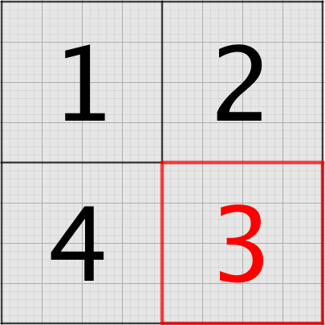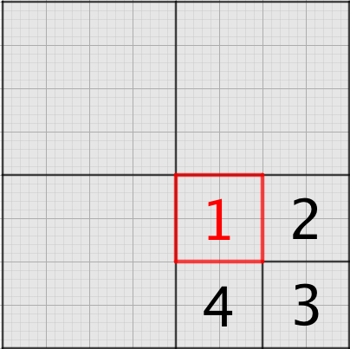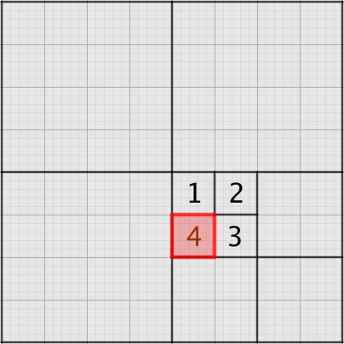

Ainsi, la case rouge obtenue à la 3e étape est définie par la suite de nombres (3 ; 1 ; 4).

1) Associer à chaque suite de nombres la case qui lui correspond dans le quadrillage :
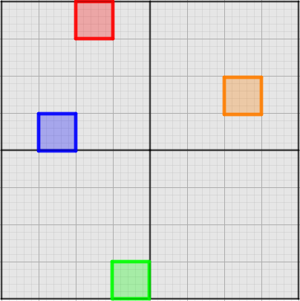

(2 ; 3 ; 1)

(1 ; 4 ; 3)

(1 ; 2 ; 1)

(4 ; 3 ; 3)

2) Qui suis-je ?

a) Réaliser un quadrillage semblable et colorier en jaune les cases définies par :
(2 ; 1 ; 3) (2 ; 3 ; 1) (1 ; 4 ; 2) (1 ; 4 ; 3)
(2 ; 3 ; 4) (1 ; 3 ; 4) (1 ; 2 ; 4) (2 ; 4 ; 3)

b) Colorier en noir les cases définies par :
(4 ; 1 ; 3) (3 ; 2 ; 4) (3 ; 4 ; 2) (4 ; 3 ; 1) (4 ; 4 ; 1)
(3 ; 1 ; 4) (1 ; 3 ; 1) (3 ; 3 ; 2) (4 ; 2 ; 3) (2 ; 4 ; 2)

Hors du cadre de la classe, aucune reproduction, même partielle, autres que celles prévues à l'article L 122-5 du code de la propriété intellectuelle, ne peut être faite de ce site sans l'autorisation expresse de l'auteur.
www.maths-et-tiques.fr/index.php/mentions-legales

